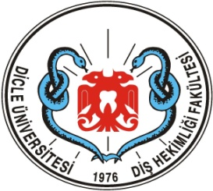 | T.C.  D.Ü. DİŞ HEKİMLİĞİ FAKÜLTESİ HASTANESİ  BİYOMEDİKAL BİRİMİ İŞ AKIŞ ŞEMASI | Doküman No | KU.YD.18
 |  | Yürürlüğe Gir.Tar. | 01.03.2021
 |  | Revizyon No | 00
 |  | Revizyon Tarihi | --
 |  | Sayfa No | Sayfa 1/1

HBYS üzerinden Talep/Bakım ve Arızaların birime gelmesi

Talep/Bakım ve Arıza ile ilgili personelin görevlendirilmesi

Talep/Bakım ve Arıza ile ilgili malzeme birimde mevcut mu?

EVET HAYIR

Teknik Raporlama yapılması

Talep/Bakım ve Arızanın giderilmesi

Hizmet/Malzeme alımı için Satın Alma Birimine yönlendirilmesi

Malzemenin temin edilmesi

Talep/Bakım ve Arızanın giderilmesi
İşlem Sonu

HBYS üzerinden Geri bildirim yapılması

